Тема уроку: Числа другого десятка. 11-20.
Мета: формувати знання про двоцифрові числа, про розрядний склад двоцифрових чисел (від 11 до 20); розуміння способу утворення двоцифрових чисел із десятка і кількох одиниць.
Дидактична задача: актуалізувати знання про натуральні числа, одноцифрове число, двоцифрове число, круглі числа; вміння лічити десятками в межах 100. Знайомити зі способом утворення чисел другого десятка; із назвами чисел другого десятка. Формувати знання про розряди: десятки, одиниці; вміння записувати числа другого десятка.
Розвивальна задача: розвивати обчислювальні навички, логічне мислення, математичне мовлення, творчі здібності. Виховувати зацікавленість до вивчення математики, бажання здобувати нові знання.
Інтернет-підтримка: фрагмент мультфільму «Як Петрик П’яточкін слоників рахував», фізхвилинки: https://www.youtube.com/watch?v=ppJMxREw5-I, https://www.youtube.com/watch?v=0meG5Pn_iOI.
Математика: підруч. для 1 кл. закладів загальної середньої освіти / В. Г. Бевз, Д. В. Васильєва. – К. : Видавничий дім «Освіта», 2018. – ст. 78-79.
Математика: Робочий зошит (у 2-х частинах) / В. Г. Бевз, Д. В. Васильєва. – К. : Видавничий дім «Освіта», 2019. – ст. 8.

ХІД УРОКУ:
- МОТИВАЦІЯ НАВЧАЛЬНО-ПІЗНАВАЛЬНОЇ ДІЯЛЬНОСТІ УЧНІВ
Щоб порахувати слоників Петрику П’яточкіну на допомогу прийшли – числа. Числа відіграють дуже важливу роль в нашому житті. Ними можна порахувати не лише слоників, як це зробив Петрик. Існує легенда про те, як з’явилися числа. Древніх людей чарувало нічне небо, цікавила точна кількість зірок на ньому. Вони почали рахувати їх, але зірок було так багато, що не вистачало чисел. Так з’явилися числа, спочатку одноцифрові, а потім двоцифрові, трицифрові… Сьогодні ми почнемо наше знайомство із двоцифровими числами, у яких поряд із десятками є окремі одиниці. Я запрошую вас на урок-дослідження, в свою лабораторію «Двоцифрових чисел».
- АКТУАЛІЗАЦІЯ ОПОРНИХ ЗНАНЬ І СПОСОБІВ ДІЇ
- Усне опитування
- Які числа є натуральними? Натуральні числа – це числа, якими користуються при лічбі.
- Назвіть найменше натуральне число. Найменше натуральне число – 1.
- Назвіть найбільше натуральне число. Ряд натуральних чисел нескінченний, найбільшого натурального числа немає. За кожним натуральним числом іде наступне, більше на одиницю.
- Чи належить натуральному ряду число нуль? Чому? Ні, бо предмети ми починаємо рахувати з числа – 1, 2, 3…
- Які знаки використовують, щоб записати натуральні числа? Щоб записати натуральні числа використовують – цифри. Цифр – десять, натуральних чисел – безліч.
- Які числа називаються одноцифровими? Натуральні числа, записані однією цифрою, називають одноцифровими.
- Які числа називаються круглими? Круглими називаються двоцифрові числа, які закінчуються нулем.
- Скільки цифр використано для написання числа 10? Що позначає цифра 1 в записі числа 10? Цифра – 0? (Один десяток, нуль одиниць).
- Дидактична гра «Знайди зайве».
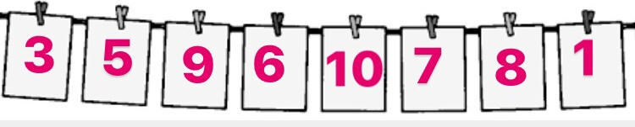

- Фронтальне опитування. Робота з цеглинками LEGO (учень піднімає цеглинку відповідно до кількості десятків в числі).
Із скількох десятків складається число 20, 30, 40, 60, 70, 80?
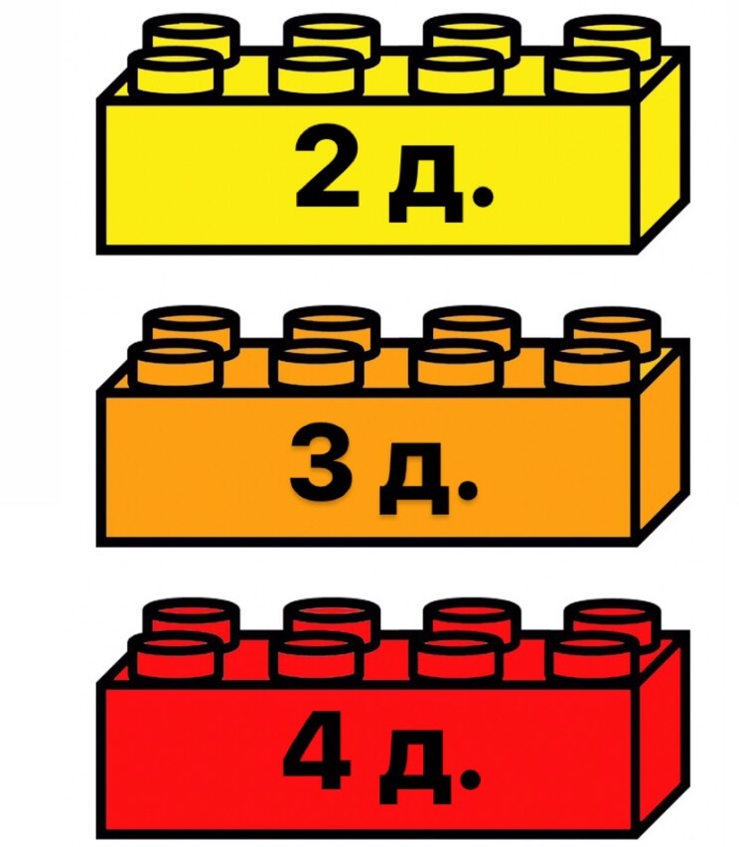
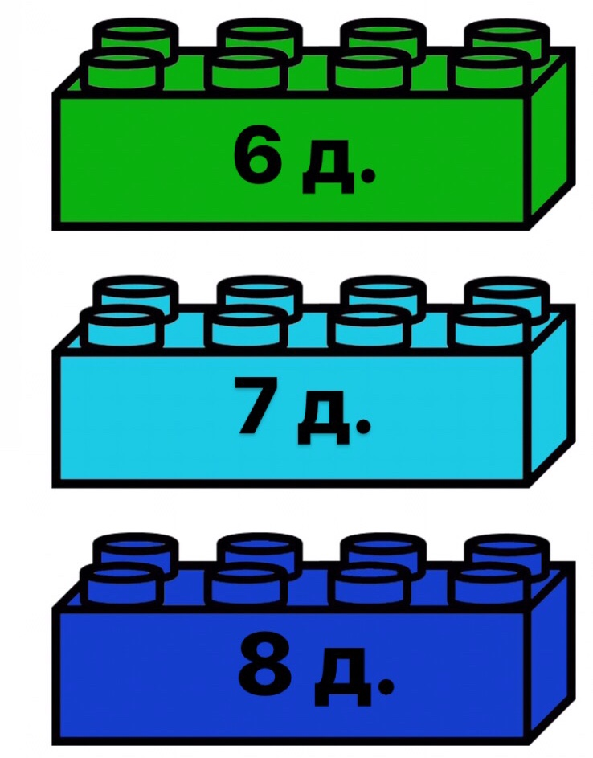

- ФОРМУВАННЯ НОВИХ ЗНАНЬ І СПОСОБІВ ДІЇ
- Каліграфічна хвилинка.
- Напишіть попереднє число до числа 2;
- Напишіть наступне число до числа 5;
- Напишіть число, яке стоїть між числами 7 і 9;
- Напишіть число, яке більше за 6, але менше за 8.

- Ознайомлення зі способом утворення, назвами та записом чисел другого десятка в межах 20.
Якщо приставити цеглинку червоного кольору до 10 зелених, бачимо, що утворилося число – одинадцять. Один поклали на –дцять, одержали 11. Двоцифрові числа записують за допомогою цифр. Цифра, яка стоїть на першому місці зліва – позначає кількість десятків, а цифра, яка стоїть на другому місці – одиниці. Десятки й одиниці – це розряди чисел.
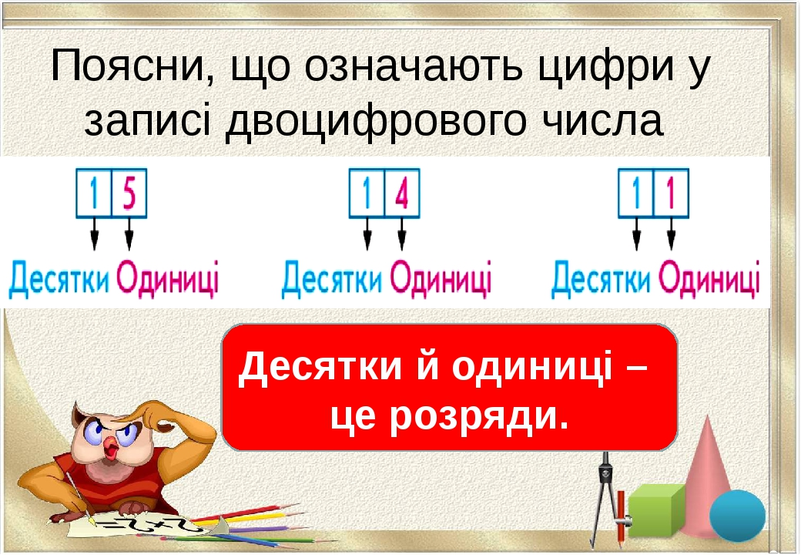
- Первинне закріплення запису чисел другого десятка.
Завдання № 1 (робочий зошит, ст. 8). Умова: Обведи на кожному малюнку десять предметів. Яка кількість предметів у кожній групі? Запиши це число у вигляді суми розрядних доданків.
- Фізхвилинка для очей.
- Формування вмінь рахувати в межах 20, порівнювати числа, знаходити числа «сусідів».
Завдання № 2 (робочий зошит, ст. 8). Умова: Зафарбуй стільки предметів, на скільки вказує число. Порівняй числа.
Завдання № 3 (робочий зошит, ст. 8). Умова: Запиши «сусідів» чисел.
Міркую так! Наступне число утворюється додаванням одиниці, попереднє – шляхом віднімання одиниці.
- Фізхвилинка.

- ЗАКРІПЛЕННЯ ВИВЧЕНОГО, ФОРМУВАННЯ ВМІНЬ І НАВИЧОК
А зараз я пропоную дослідити числа другого десятка. Вашим завданням буде розкласти числа на розряди. На рахунок 1, 2, 3… Почали!

Число | Десятки | Одиниці
10
11
12
13
14
15
16
17
18
19
20

- ПІДСУМОК УРОКУ ТА РЕФЛЕКСІЯ НАВЧАЛЬНО-ПІЗНАВАЛЬНОЇ ДІЯЛЬНОСТІ УЧНІВ
- За допомогою чого записуються двоцифрові числа?
- Які розряди ви знаєте?
- На якому місці записуються десятки? Одиниці?
- Який настрій у вас зараз? Чи сподобався вам урок?
- Чого навчилися на уроці?

